Titolo: IL MIO AQUILONE

Età: 6 -12 anni

Autori: Istituto dei Sordi di Torino www.istitutosorditorino.org

Competenze :
- Dopo questa attività gli studenti saranno in grado in costruire un aquilone con l’aiuto di un adulto.
- Gli studenti sapranno spiegare come fare un aquilone.

Competenze secondo il curriculum Europeo:
- http://eur-lex.europa.eu/legal-content/EN/TXT/?uri=LEGISSUM%3Ac11090

Valutazione formativa:
- Spiegazione della costruzione di un aquilone e di un po’ di storia e scienza del volo.
- Definizione delle parole: aquilone, stoffa, filo, volare…
- Identificazione degli strumenti necessari per fare un aquilone

Valutazione sommativa:
- Comunicazione delle fasi per fare il nuovo gioco, le impressioni e la creatività durante la creazione del nuovo oggetto.

Lista di vocabolario specifico/Parole chiave:
- Aquilone, storia, scienza, aria, forza, fisica.

Breve descrizione del contesto/scenario educativo:
L'insegnante proporrà di creare un aquilone e chiederà come pensano che questi giochi possano volare. L'insegnante spiegherà le fasi per la creazione di un aquilone. Durante questa attività, l'insegnante e gli studenti possono discutere della storia degli oggetti che volano e degli animali che possono volare.
L'insegnante può insegnare il nuovo vocabolario relativo alla fisica e al volo.
L'insegnante assisterà gli studenti in ogni fase.

Materiale necessario/Requisiti tecnici:
- Bastoncini di legno, tessuto, corde, forbici, colla, lana, spago

Focus sulla lingua dei segni:
- Segnare il nuovo vocabolario, segnare il materiale necessario per fare l’aquilone, segnare le fasi da intraprendere per creare questo nuovo oggetto.

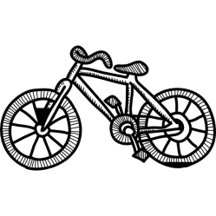
- Cerchia gli oggetti che possono volare.

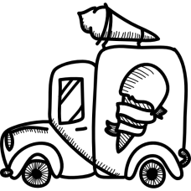

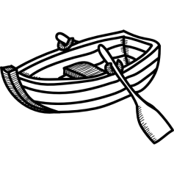

- Cerchia gli animali che possono volare.
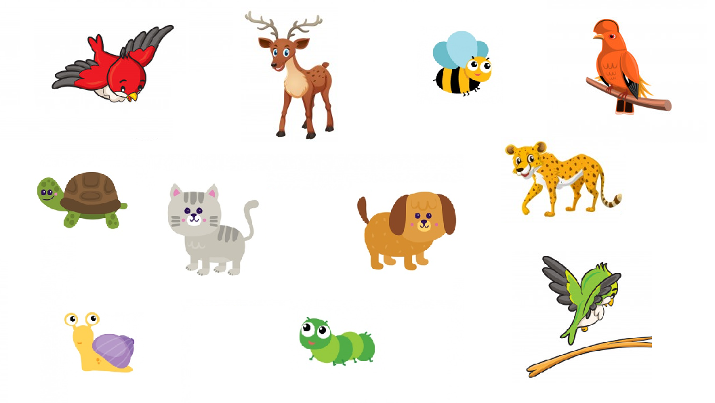

- Di cosa hai bisogno per costruire un aquilone?

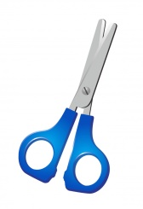
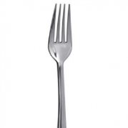
- Aquilone e geometria!
Qual è la forma dell’aquilone? ________________________________________

- Questa ragazza ha un aquilone, ma è senza corda. Puoi aiutarla?
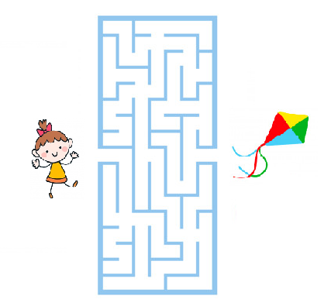

Estensione / Arricchimento / Prolungamenti Collegamenti Web con altri strumenti digitali:

- https://www.youtube.com/watch?v=Oiz6K6TVTMA&feature=youtu.be

